Современные танцевальные направления
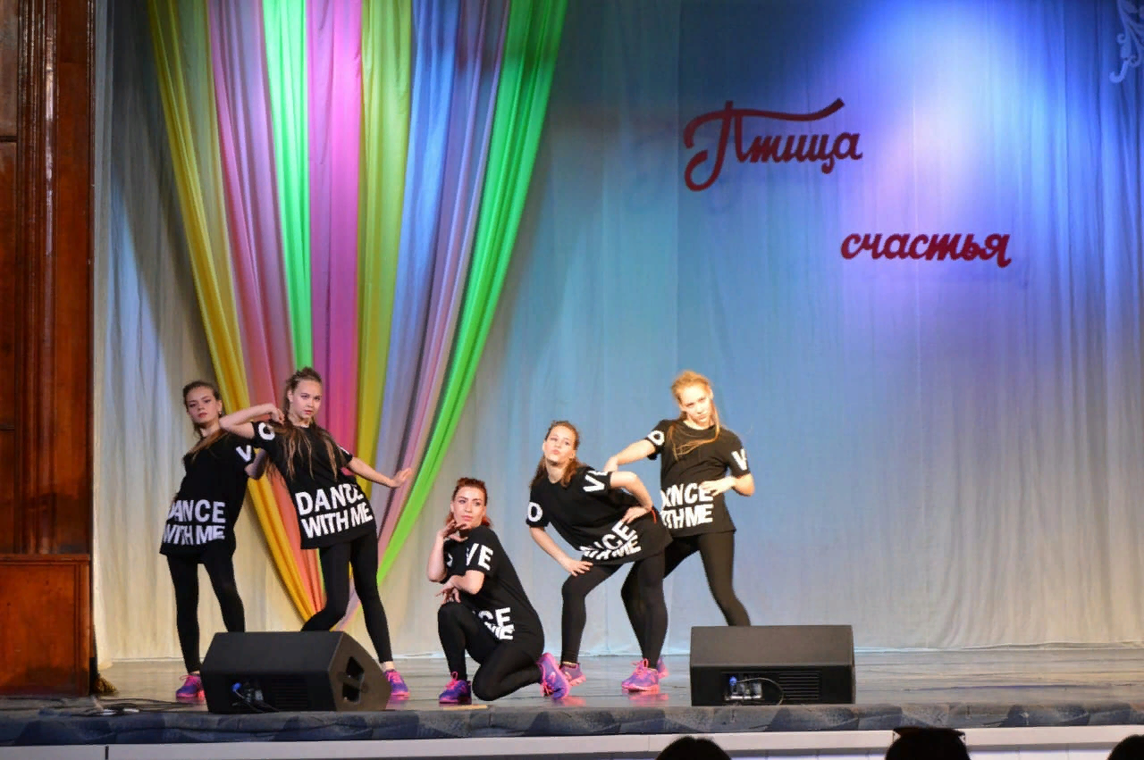
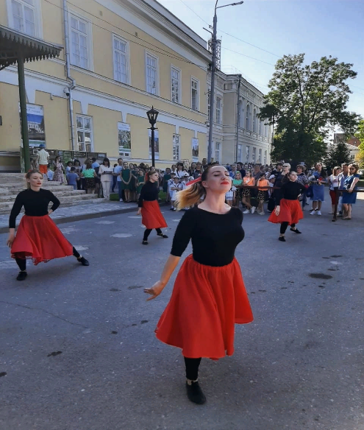
Как выглядят современные танцевальные направления на примере ансамбля современного эстрадного танца «Феникс» ГБОУ РО «Таганрогский педагогический лицей-интернат»

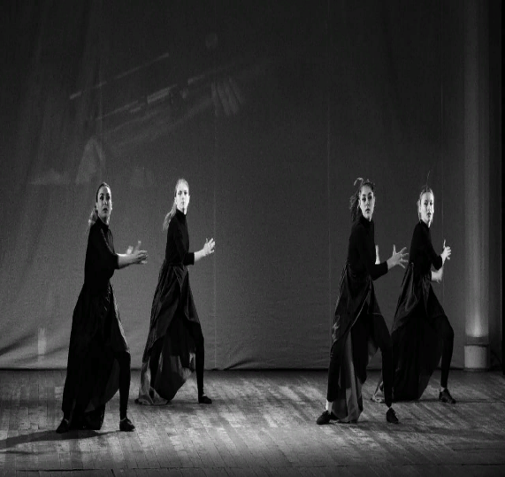
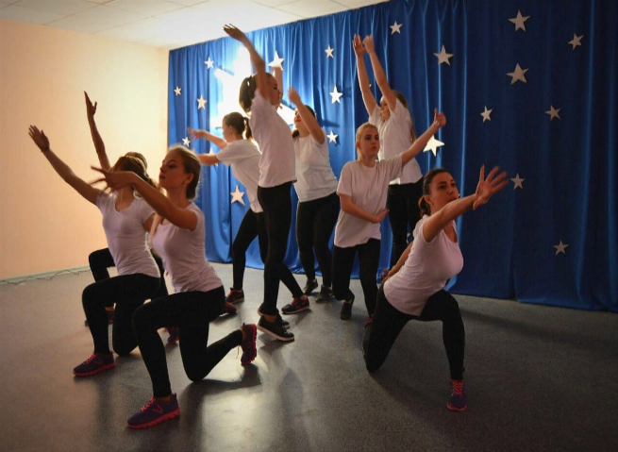

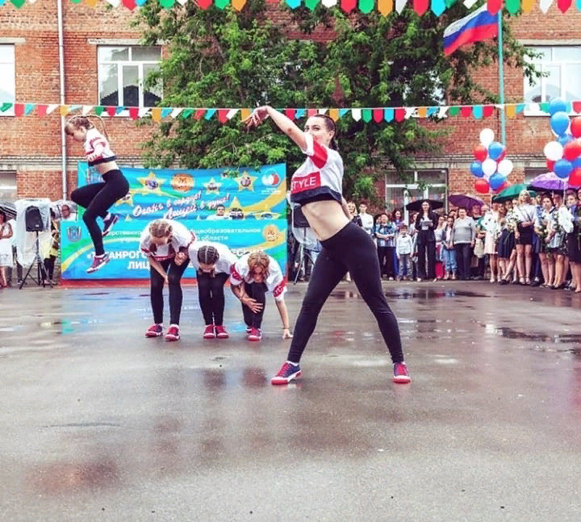
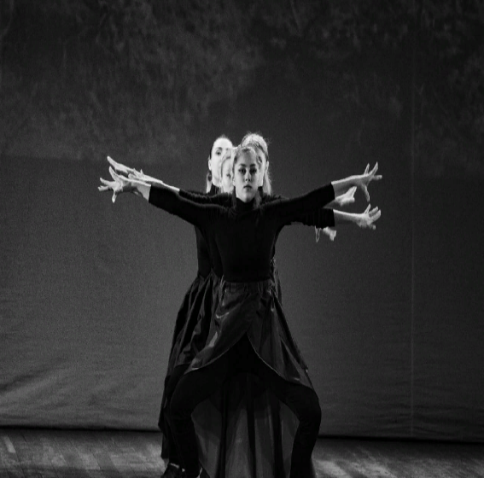

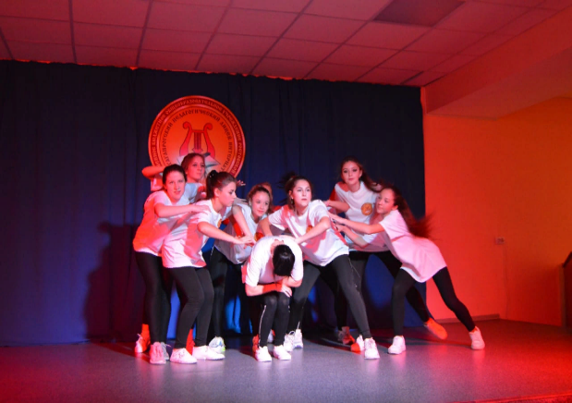
Перечислить все танцевальные жанры, существующие на сегодняшний день, просто невозможно. Они смешиваются, синтезируются, в результате чего рождаются всё новые и новые. Сложно представить себе более простой и красивый способ выразить чувства, эмоции, настроение, внутренний мир и индивидуальность.
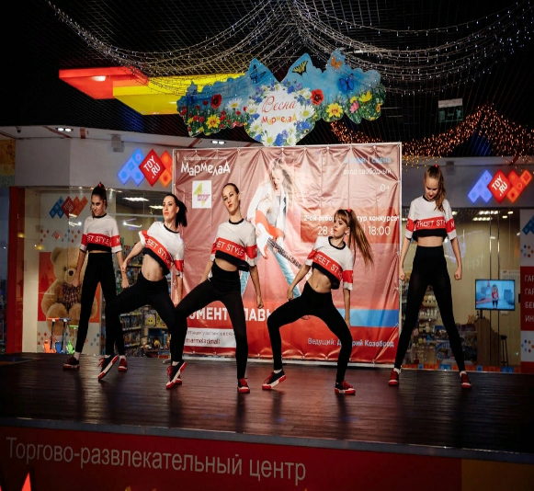

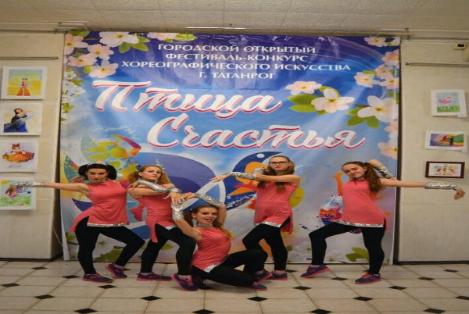

Автор работы:
Кольцюк Ирина
9 «В» кл
Научный руководитель:
Воронова Е.Е
Воспитатель.

